Datum: 22-12-2017 (samenvatting)
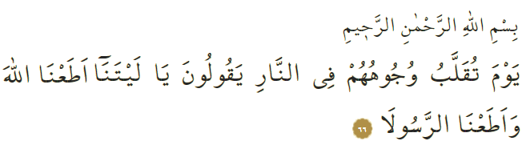

HET VOORKOMEN VAN GEJAMMER

Om ervoor te zorgen dat we niet tekortschieten in onze taken en verantwoordelijkheden, raadplegen we de Qurʾān. Dit Boek leidt de mens naar het rechte pad (ṣirāṭ al-mustaqīm). De Qurʾān bevat duidelijke richtlijnen. Wanneer je deze richtlijnen volgt, voorkom je dat je in het Hiernamaals gaat jammeren en gaat zeggen: ‘Had ik maar zus en zo gedaan tijdens het wereldse leven!’ Maar dan is terugkeer naar de aarde niet meer mogelijk, terwijl je veel innerlijke pijn en schuldgevoelens ondergaat. Allah zegt in de Qurʾān:وَيَوْمَ يَعَضُّ الظَّالِمُ عَلٰى يَدَيْهِ يَقُولُ يَا لَيْتَنِى اتَّخَذْتُ مَعَ الرَّسُولِ سَبٖيلًا. يَا وَيْلَتٰىلَيْتَنٖى لَمْ اَتَّخِذْ فُلَانًا خَلٖيلًا ‘Op die Dag bijt de onrechtpleger in zijn vingers en zegt hij: “O, had ik de weg met de Boodschapper maar gevolgd! O, had ik maar nooit zo iemand tot vriend genomen!”’ Ieder mens bouwt een dadenboek (kitāb al-ʿamal) op. Dit boek is een verslag waarin al jouw daden zeer gedetailleerd worden bijgehouden door de engelen Kirāman Kātibīn. Jouw dadenboek is een black box waarin al jouw gedragingen worden vastgelegd. Degenen die niet-gelovig zijn zullen in het Hiernamaals (ākhira) als volgt jammeren: يَا لَيْتَنٖى كُنْتُ تُرَابًا ‘O, was ik maar aarde!’ Degenen die hun levens op verkeerde plekken hebben doorgebracht, zichzelf niet op het juiste pad hebben begeven en zich niets aantrokken van waardevolle raadgeving (naṣīḥa) gaan als volgt jammeren:يَقُولُ يَا لَيْتَنٖى قَدَّمْتُ لِحَيَاتٖی ‘Ach, had ik maar iets [goeds] voor mijn leven [hier] voortgebracht.’ De hedendaagse mens is zijn eigen tekortkomingen helemaal vergeten. De harmonie tussen het innerlijk en de buitenwereld is verdwenen en is zijn band met Allah buitengewoon verzwakt. Hierdoor worden ook fatsoensregels (akhlāq) overtreden en zijn we vooral bezig met tekortkomingen van anderen. Gelukzaligheid bereik je alleen als je kritisch naar je innerlijk kijkt en aan jezelf werkt. Laten we onze levens zo inrichten, dat we achteraf niet gaan zeggen: ‘O, hadden wij Allah maar gehoorzaamd, hadden wij de Boodschapper maar gehoorzaamd.’ Laten we dus vanaf nu dit besef goed tot ons doordringen. O Allah, yā Rabbī! Wij zoeken onze toevlucht tot U tegen onze fouten. Wis onze zondes, bescherm ons tegen het bedrog van onze kwade neigingen (nafs) en van de duivel (shayṭān). Laat ons niet gevangenen worden van ons toekomstige gemopper! Āmīn.

Redactie & vertaling: drs. Ahmed Bulut
Islamitische Stichting Nederland

Al-Furqān, 25: 27-28.
Al-Nabaʾ, 78: 40.
Al-Fajr, 89: 24.
Al-Aḥzāb, 33: 66.

